**Сушко Пётр Миколаев (Suszko Piotr)**

1 июля 1789 г – крещение (НИАБ 136-13-894, лист 7, №33/1789-р (ориг)), (РГИА 823-2-18, лист 238,№14/1789-р (коп)).

**НИАБ 136-13-894:** Лист 7. **Метрическая запись №33/1789-р (ориг).**

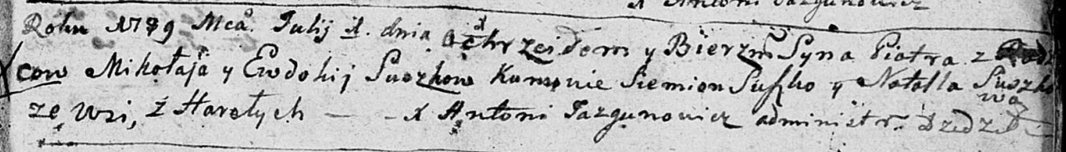

Дедиловичская Покровская церковь. 1 июля 1789 года. Метрическая запись о крещении.

Suszko Piotr – сын родителей с деревни Горелое.

Suszko Mikołaj – отец.

Suszkowa Ewdokija – мать.

Suszko Siemion - кум.

Suszkowa Natalla - кума.

Jazgunowicz Antoni – ксёндз.

**РГИА 823-2-18:** Лист 238. **Метрическая запись №14/1789-р (коп).**

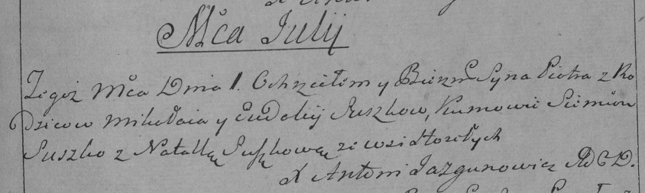

Дедиловичская Покровская церковь. 1 июля 1789 года. Метрическая запись о крещении.

Suszko Piotr – сын родителей с деревни Горелое.

Suszko Mikołay – отец.

Suszko Eudokija – мать.

Suszko Siemion– кум.

Suszkowa Natalla- кума.

Jazgunowicz Antoni– ксёндз.